- Слайдер Сириус. Стоимость монтажа слайдера

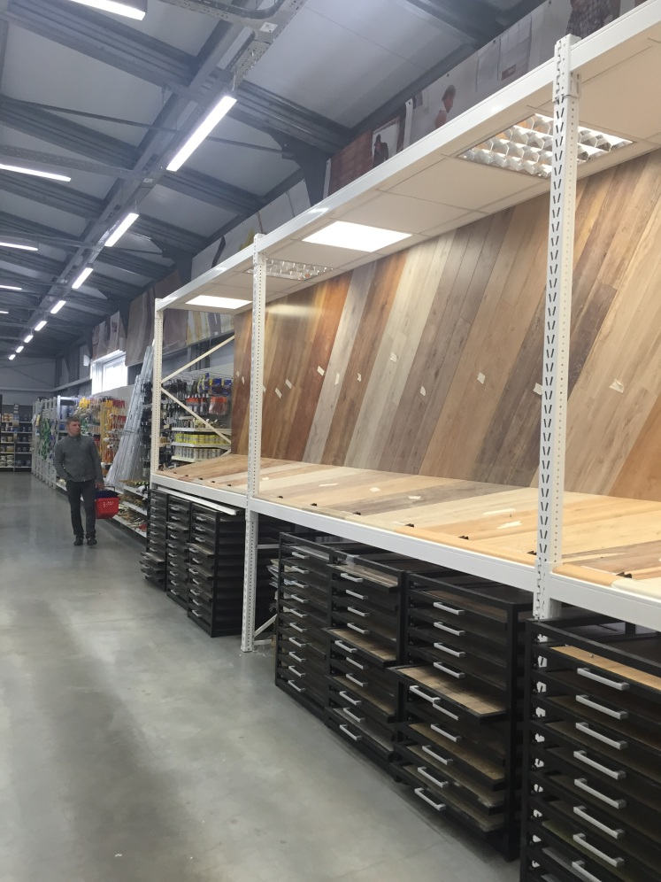

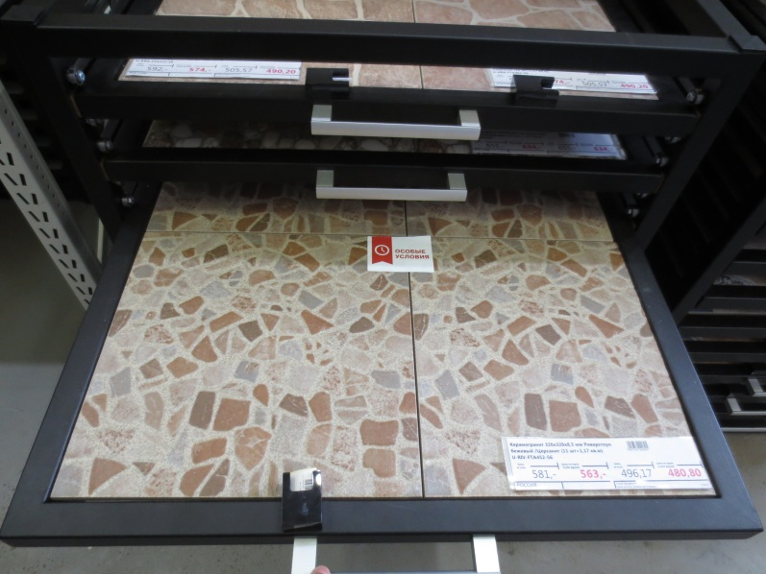

- монтаж плитки - из 10 листов -…. Руб. , демонтаж/монтаж 1 листа …..руб.
- монтаж ламинат - из 10 листов -…. Руб. , демонтаж/монтаж 1 листа …..руб.
- монтаж панелей (МДФ, ПВХ) - из 10 листов -…. Руб. , демонтаж/монтаж 1 листа …..руб.

2. Санфаянс. Монтаж конструкции. Стоимость работ:
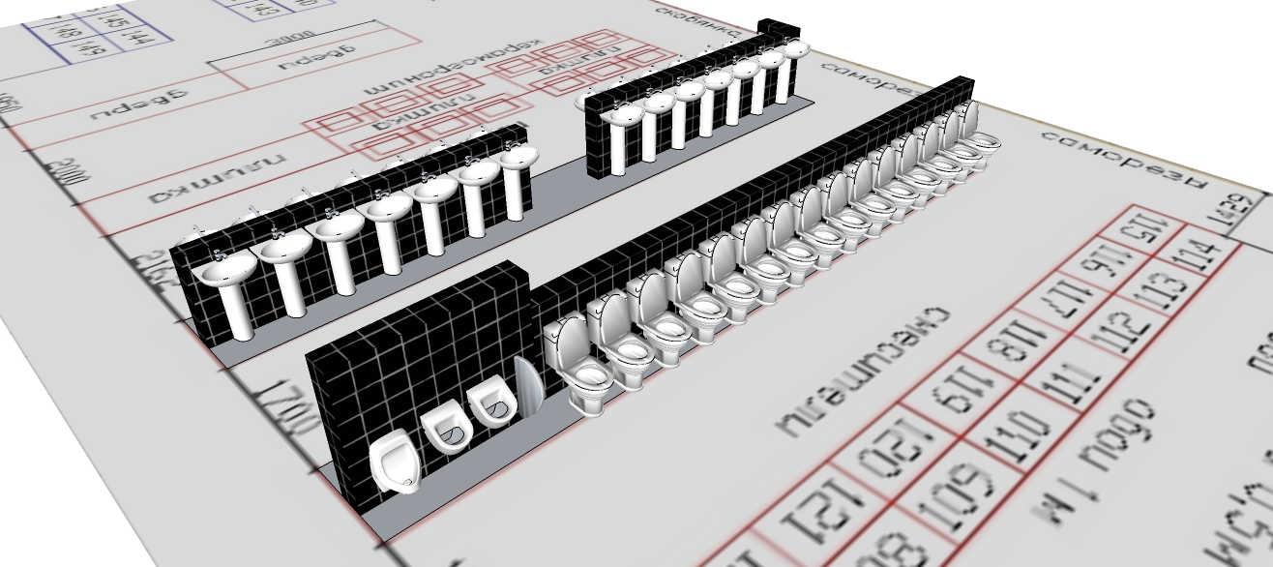

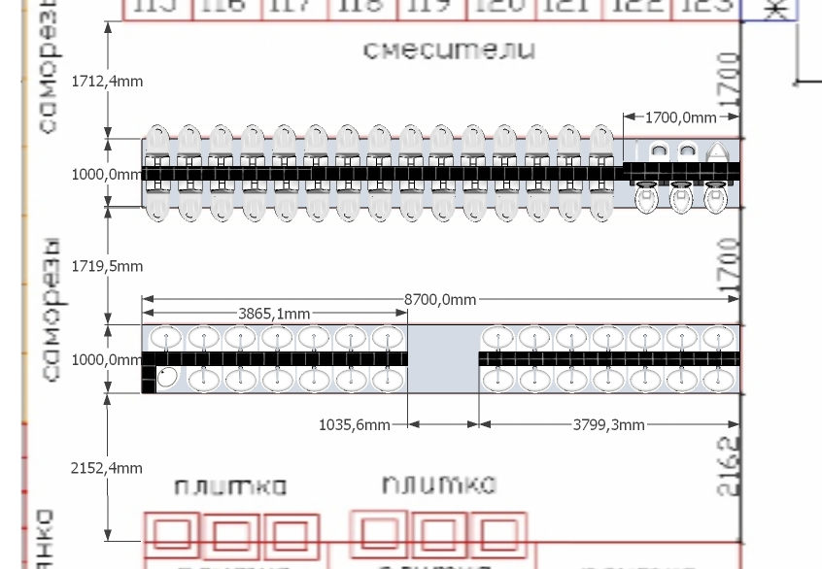

- конструкция с установкой раковин, смесителей и унитазов …..руб
- конструкция без установки раковин, унитазов ….руб
- установка раковины ….руб.
- установка унитаза ….руб.
- замена плитки 1шт., …..руб.

- Стенд с Дверьми.
- замена металлической двери, с установкой фурнитуры на дверь ……руб.
- замена межкомнатной двери, с установкой фурнитуры на дверь ……руб.

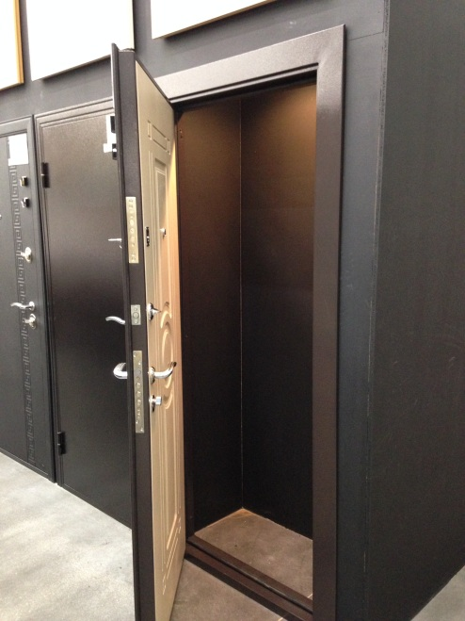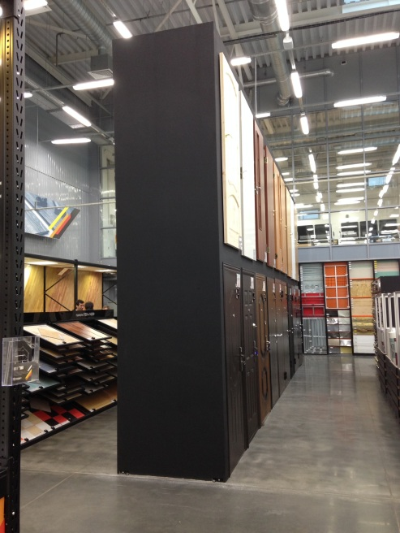

4. Ламинат. Замена коллекции в м2, включает демонтаж и монтаж новой коллекции, с переборкой всех демонтированных образцов
- стоимость 8.7 м2 ….руб

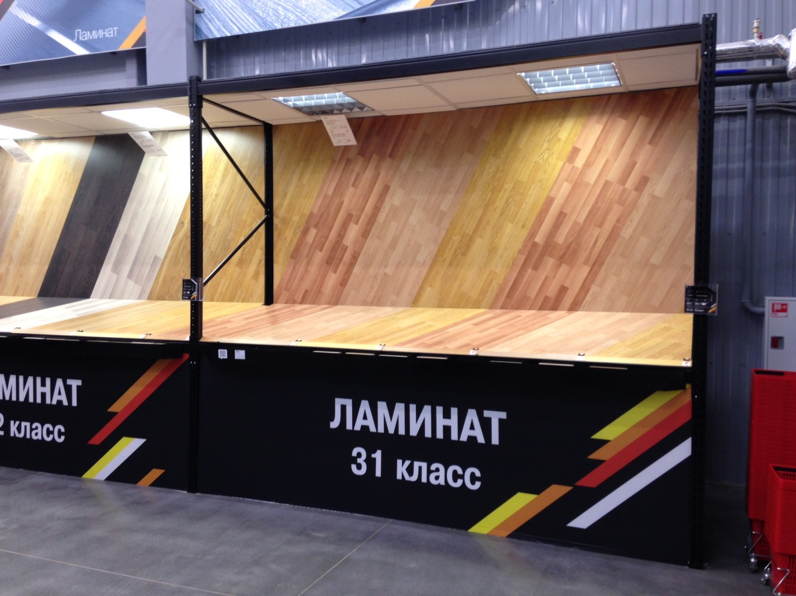

5. Плитка. Замена коллекции в м2, включает демонтаж и монтаж новой коллекции
- стоимость 8.7 м2 ….руб

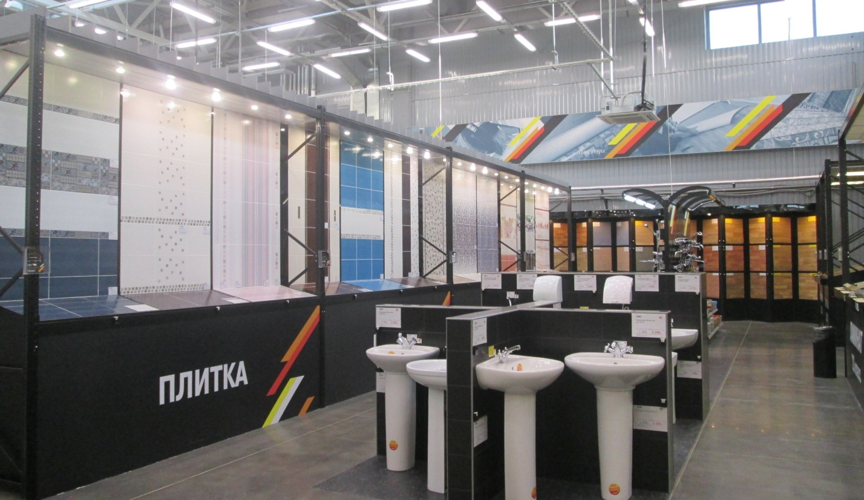

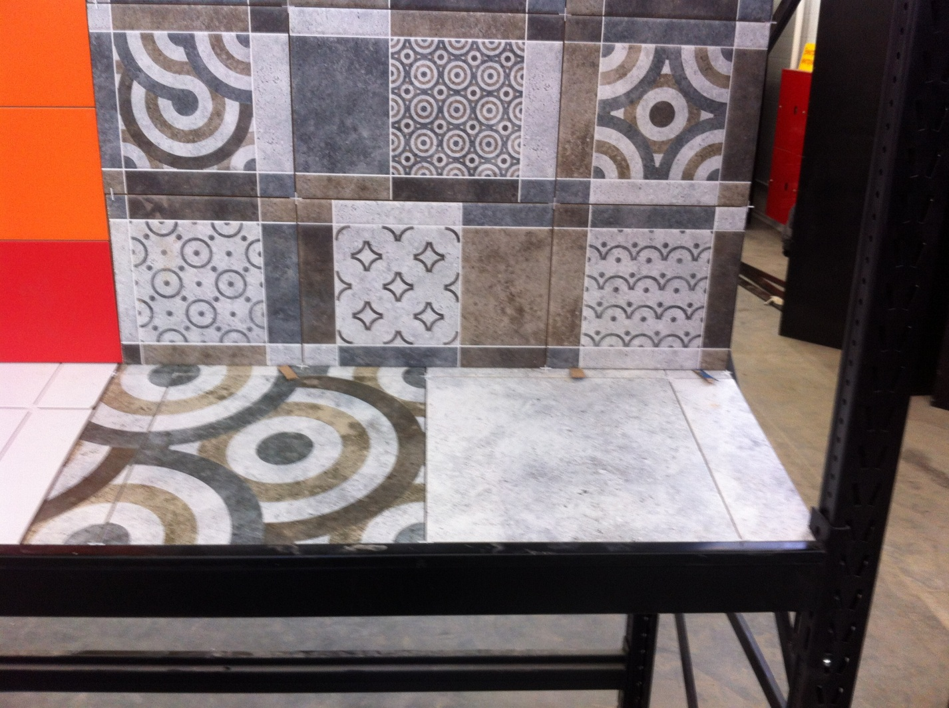

6. Стенд с отоплением.
Демонтаж товара, ремонт стены (шпатлевка, окраска) и монтаж товара. ….руб

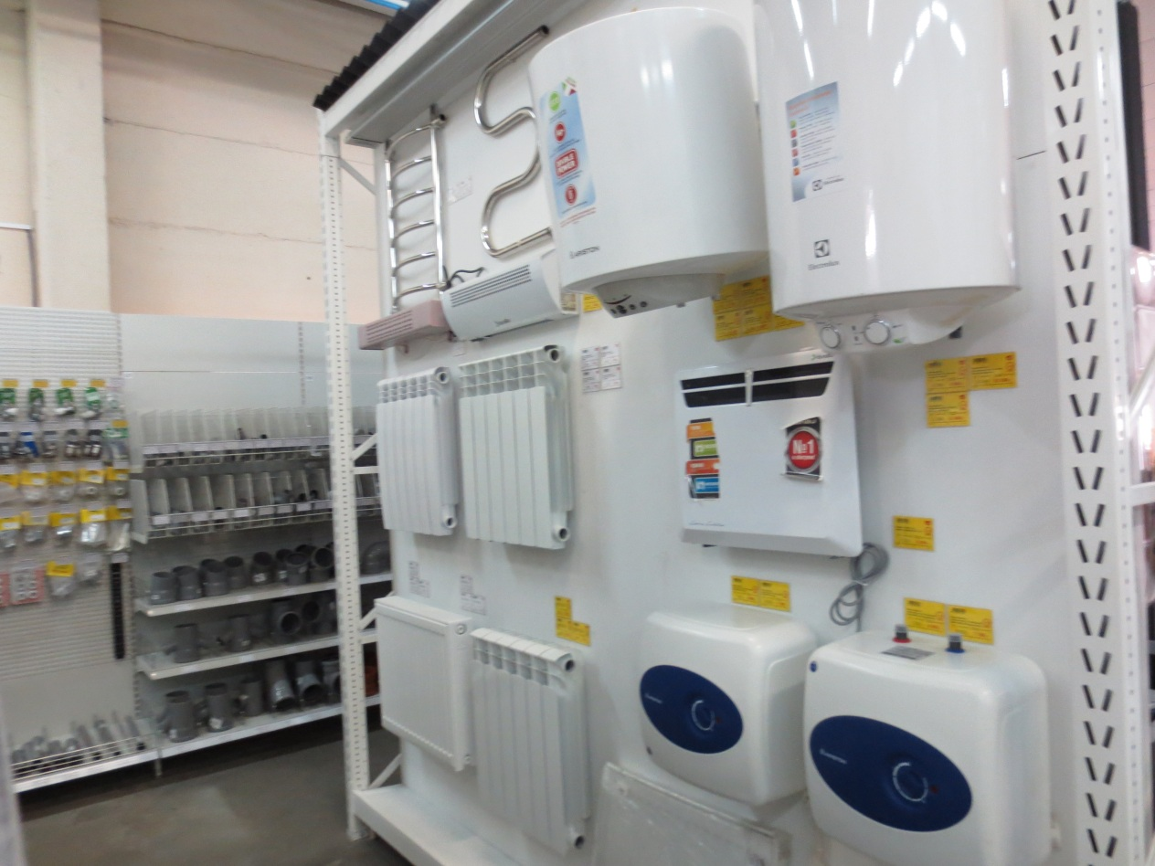

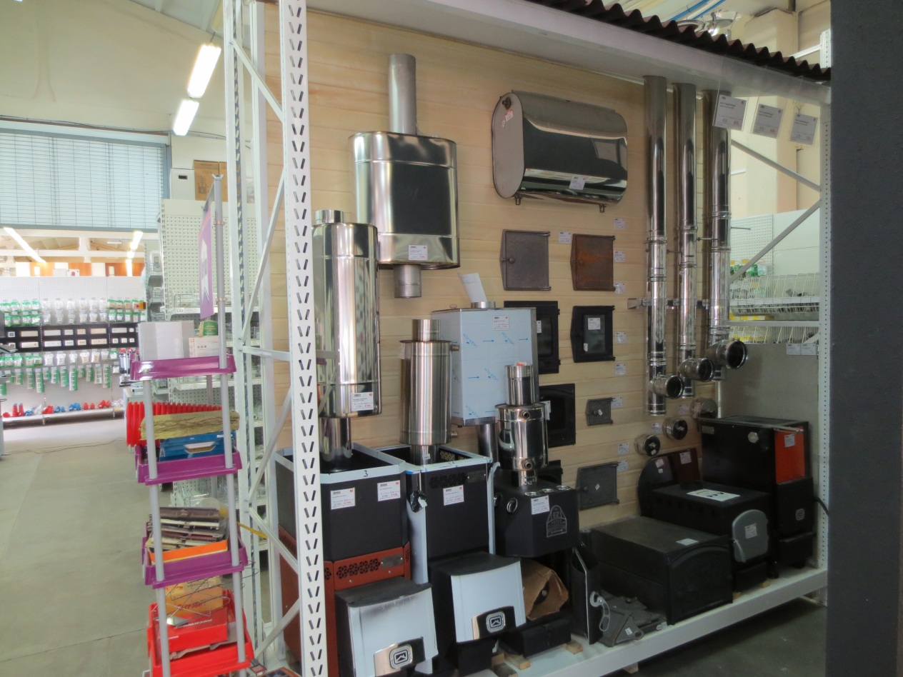

7. Потолки, реечные, панели. 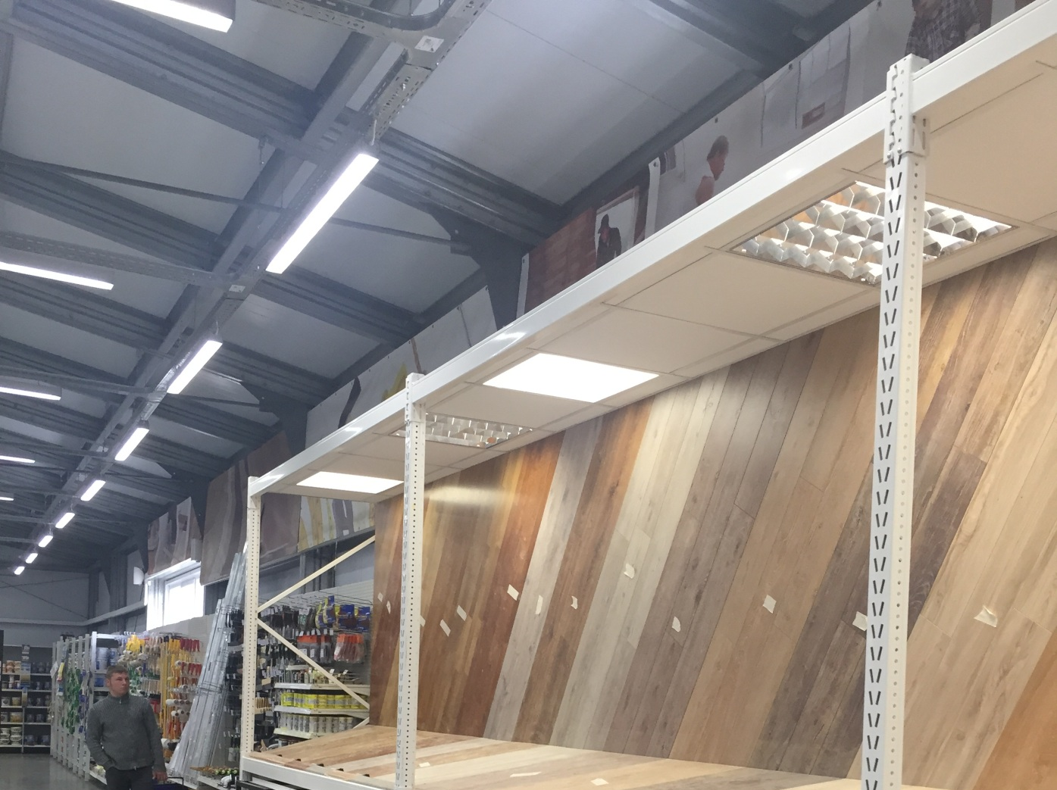

- замена 1 стеллажа с реечным потолком, только потолок …..руб
- замена 1 стеллажа с панельным потолком, только потолок …..руб
- замена 1 стеллажа + установка светильников с подключением в реечном потолке …..руб
- замена 1 стеллажа + установка светильников с подключением в панельном потолке …..руб

